НАЦІОНАЛЬНИЙ ТЕХНІЧНИЙ УНІВЕРСИТЕТ УКРАЇНИ
«Київський політехнічний інститут імені Ігоря Сікорського»
Факультет інформатики та обчислювальної техніки

Звіти до комп’ютерних практикумів з кредитного модуля “Технологія Блокчейн”

Прийняв Виконав
доцент кафедри Студент групи ІТ-02
Яланецький В. А. Макаров І.С.

Київ – 2022

Комп‘ютерний практикум No 1.
Скелетон Блокчейну
Мета:
Отримати уявлення про високорівневе функціонування примитивного блокчейну.
ВИКОНАННЯ
https://github.com/kinfi4/Kin-Blockchain
Почну з того, що наведу скріншот структури проекту, що вийшов в мене в кінці кінців:
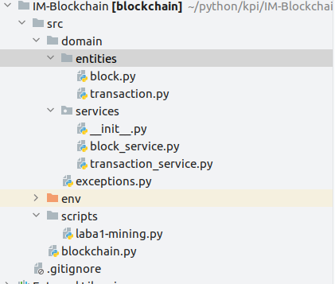

Основний файл тут це blockchain.py, що містить клас Blockchain, що в свою чергу символізує, хто би міг подумати, мій блокчейн.
Сам по собі клас це скоріше такий собі фасад навколо сервісів BlockService
та TransactionService, як не складно догадатись, перший в мене відповідає за створення та збереження блоків в нашій ципочці, а другий за створення та збереження транзакцій.
Тут одразу такой допишу дисклеймер: у вас в завданні написано, що всі методи та класи повинні починатись з ПІБ студента, що максимально дивно, в мене стоїть на PyCharm плагін, що показує ім’я того, хто написав кожен клас та метод (плагін бере цю інфу з git), так я думаю буде і комфортно читати, і у вас буде доказ, що код написаний мною.
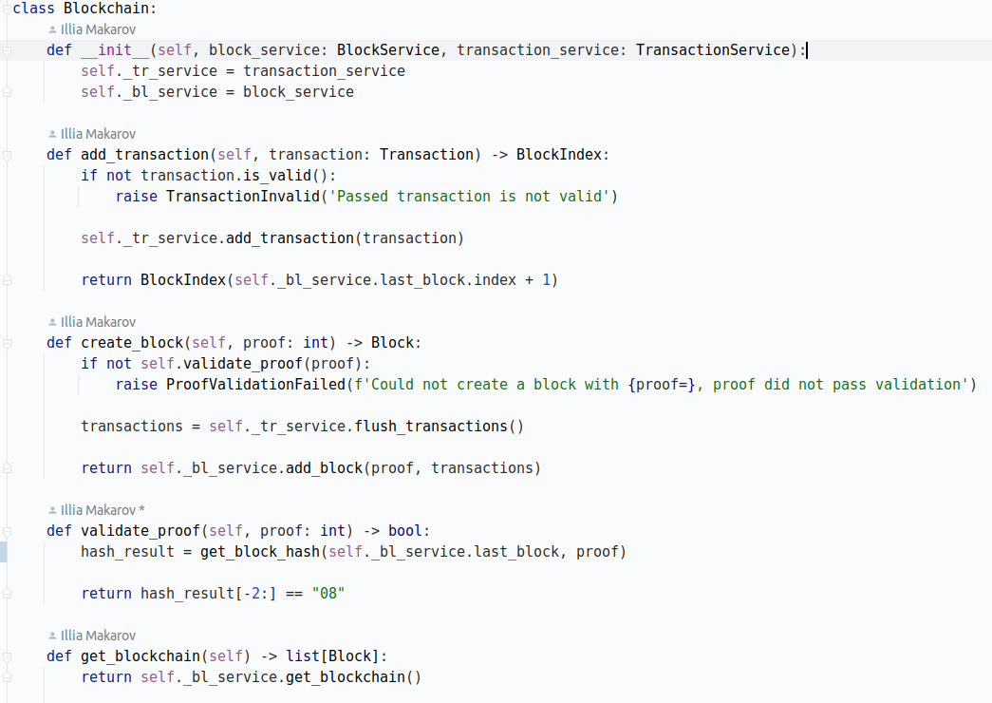
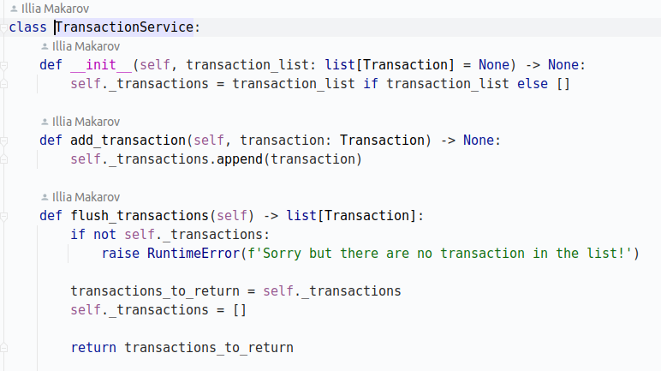
Сам по собі клас не дуже цікавий, він слугує як proxy для сервісів, описаних вище, та має додатковий метод для валідації nonce.
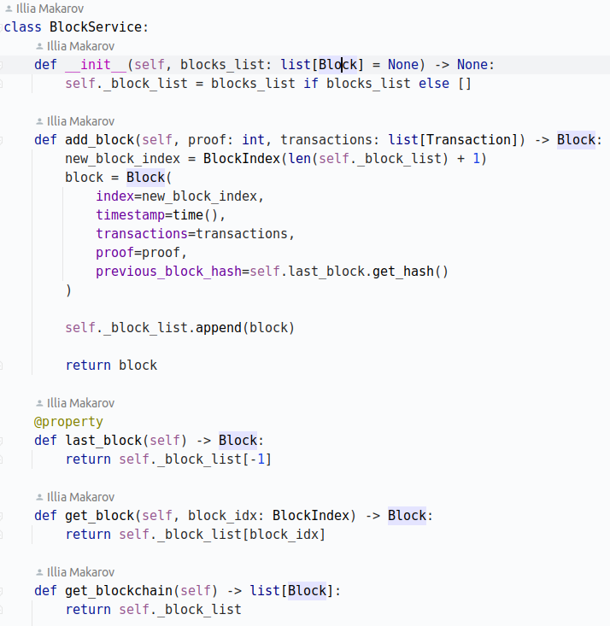
Класи сервісів знаходяться в каталозі domain/services, логіка тут доволі примітивна, не бачу сенсу на ній зупинятись.

Тепер давайте подивимось, щож в мене таке блок та транзація.
Для створення моделей, що відображають дані поняття, я написав два невеликих dataclasses, в собі вони мають необхідні поля, а також методи для отримання хешу.

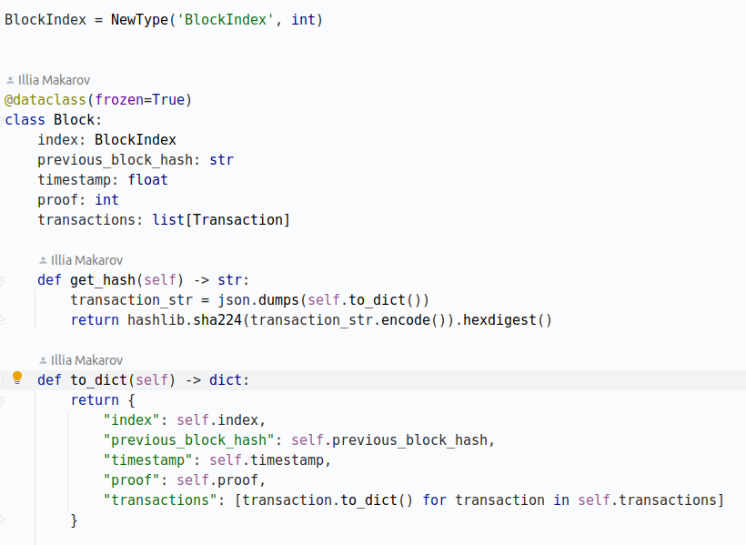

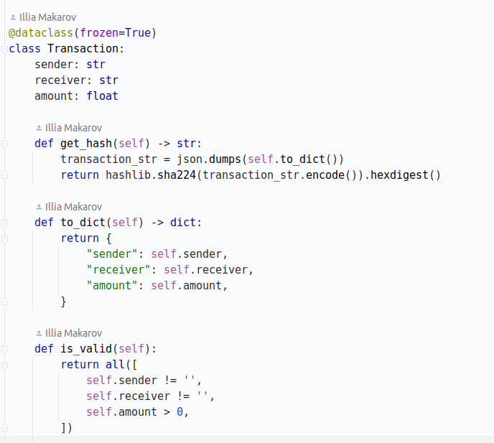

Ну щож залишилось написати скріпт, для додавання транзакцій в блокчейн, такі штуки я буду закидувати в папку scripts. Вставляти сюди купу скрінів не хочу, бо воно доволі велике, код краще подивитись ось тут: https://github.com/kinfi4/Kin-Blockchain/blob/master/src/scripts/laba1-mining.py

А сюди я вставлю скріншот роботи скріпту:
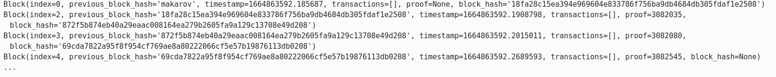
Я створив 3 блоки (разом з genesis блоком вийшло 4) і вивів як виглядає наш блокчейн.

Висновок:
Ну щож, работа була цікавою, я написав дуже примитивний inmemory блокчейн, що може додавати транзакції собі у блоки, і блоки збирати у цепочку. Написав дуже примітивний скрипт майнінгу на основі PoW.

